发展党员工作参考材料
附1：《发展党员专用材料袋》例样：
发展党员专用材料袋
姓名： 党支部名称：
目 录 |  | 件数 | 页数 | 备注
1 | 入党申请书、自传
2 | 党支部派人同入党申请人谈话记录
3 | 党员推荐、群团组织推优材料
4 | “全程纪实表”“考察登记表”
5 | 党的基本知识短期集中培训登记表
6 | 征求党员和群众等意见记录
7 | 政治审查结论性材料等政治审查材料
8 | 《中国共产党入党志愿书》
9 | 预备党员转正申请书
10 | 公示材料、历次思想汇报
11 | ……
12
13
14
说明：1.此袋由党支部保管（一般应由组织委员负责保管）。2.入党申请人、入党积极分子、发展对象、预备党员调动工作时，应及时转给新单位的党组织。3.注意保管，不得遗失。
附2：党员推荐入党积极分子推荐票式样
╳ ╳党支部党员推荐入党积极分子推荐票
候荐人  姓 名 | 性别 | 年龄 | 学历 | 现任职务 | 申请入党时 间 | 是否同意推荐为入党积极分子（用符号表示） | 备注
×××
×××
×××
×××
×××
说明：
1.入党积极分子的基本条件：入党信念坚定，向党组织递交了入党申请书；积极拥护和坚决执行党的路线、方针、政策，在思想上、政治上同党中央保持一致；对党有比较全面深刻的认识，积极要求入党，决心为共产主义奋斗终身；④在生产、工作、学习和社会生活等方面表现突出，在各方面能起到表率作用；⑤树立正确的群众观念，作风正派，团结同志，在群众中有一定威信。
2.对推荐票上的候荐人投赞成票的，即在其姓名右面相应的方格内画“”；不赞成的，即在其姓名右面相应的方格内画“×”；弃权的，不画任何符号。
3.只要符合入党积极分子的基本条件，所荐人数不限。

附3：群团组织“推优”意见例文

××（群团组织名称）关于
推荐优秀会员（团员、妇女）×××同志
为入党积极分子的意见

××党支部委员会：
×××同志政治上积极要求进步，有较高的思想觉悟；拥护党的路线、方针、政策，自觉遵纪守法；能正确处理国家、集体、个人三者之间的关系，把党和人民的利益放在首位。积极投身改革开放和中国特色社会主义现代化建设，在工作、学习中成绩突出。积极参加工会（共青团、妇联）活动，起到模范带头作用。
根据其现实表现，经研究，决定向你党支部委员会推荐，建议将其列为入党积极分子。
特此推荐。

××市××区××委员会
（群团组织名称）
×年×月×日
附4：关于确定入党积极分子的报告例文

××党支部关于确定
×××同志为入党积极分子的报告

××党委：
×××，男，×族，×年×月生于××市××区，××文化，×年×月参加工作，现任××职务。该同志于×年×月×日向党支部递交入党申请书，经党员推荐和群团组织推优，党支部委员会于×年×月×日讨论同意将其确定为入党积极分子，并指定×××和×××两位正式党员作为其培养联系人。
特此报告，请予备案。

中共××支部委员会
×年×月×日

附5：关于拟确定发展对象的报告例文

××党支部关于拟确定
×××同志为发展对象的报告

××党委：
×××，男，×族，×年×月生于××市××区，××文化，×年×月参加工作，现任××职务。该同志于×年×月×日向党支部递交入党申请书，×年×月×日被列为入党积极分子，×年×月参加××党（工）委组织的党的基本知识短期集中培训班，并准予结业，列入今年发展党员计划。经过一年以上的培养教育和考察，在听取党小组、培养联系人、党员和群众等意见的基础上，经党支部委员会×年×月×日讨论，认为其已基本具备党员条件，同意将其确定为发展对象人选，拟在报请你党（工）委备案后，将其列为发展对象。
特此报告，请予备案。

中共××支部委员会
×年×月×日

附6：函调证明材料信及函调回信的式样

函调证明材料信
字第 号
××××：
请转你处 为我处
写一证明材料（详见调查提纲）。写好后请盖章。连同原件一并转回。

机关名称（盖章）：
回信地址：
年 月 日
…………………………………………………………………

函调回信
字第 号
××××：
你处所要之证明材料已写好，共 页，现连同调查提纲转去，请查收。

附注：
机关名称（盖章）：
年 月 日

附7：调查提纲例文
调 查 提 纲
1.被调查人的姓名、性别、出生年月、政治面貌、工作单位及职务（职业）等。
2.对党的十一届三中全会以来的路线、方针、政策的态度如何？
3.有无政治历史问题？结论如何？受过什么处分？是否判过刑？本人态度怎样？现实思想、工作表现如何？
4.在“文化大革命”、1989年春夏之交政治风波、与法轮功邪教组织斗争等重大政治斗争中，政治立场、思想倾向、对重大原则问题的态度、认识和言行等表现如何？结论如何？

附8：调查证明材料用表式样
五类 号
关于 之 的调查证明材料
姓名 |  | 性别 |  | 出生 年月 |  |  | 是否党（团）员
工作单位 及职务 |  |  |  |  |  | 关系如何
政历及现实表现：

单位盖章： 证明人： （盖章）
年 月 日

调查人单位及姓名：

附9：政治审查综合报告例文：

关于×××同志的政治审查综合报告

××党委：
×××同志，男，汉族，×年×月×日生于××省××市××县××镇，籍贯××省××市××县，大学本科文化，现任××市××区××局××科长。
该同志×年×月参加工作，×年×月×日申请入党，×年×月列为入党积极分子，×年×月参加党的基本知识短期集中培训班，列入今年发展计划。最近，我支部按有关规定对×××同志进行了政治审查，现将政治审查结果报告如下：
一、本人简历：（略）
二、直系亲属和主要社会关系的政历情况：（略）
三、现实表现：（略）
四、政治审查情况及其结论：（略）
五、支部意见：根据考察和政治审查情况，我们认为×××同志已具备入党条件，拟在近期就是否同意吸收×××同志为中共预备党员的事宜提交支部大会讨论并表决。
特此报告，请予审查。

中共××支部委员会
×年×月×日

附10：关于对发展对象预审结果的通知例文

××党委关于对
发展对象×××同志预审结果的通知

××党支部委员会：
经对发展对象×××同志的入党条件、培养教育情况等的预审，同意向其发放《中国共产党入党志愿书》，并在指导其填写好《中国共产党入党志愿书》后，由你党支部委员会将其入党事宜提交支部大会按规定程序讨论和无记名表决。支部大会决议作出后，将决议写入其《中国共产党入党志愿书》，连同其本人的入党申请书、政治审查材料、培养教育考察材料等，一并及时逐级报我党委审批。
以上通知，请认真办理。

中共××委员会
×年×月×日

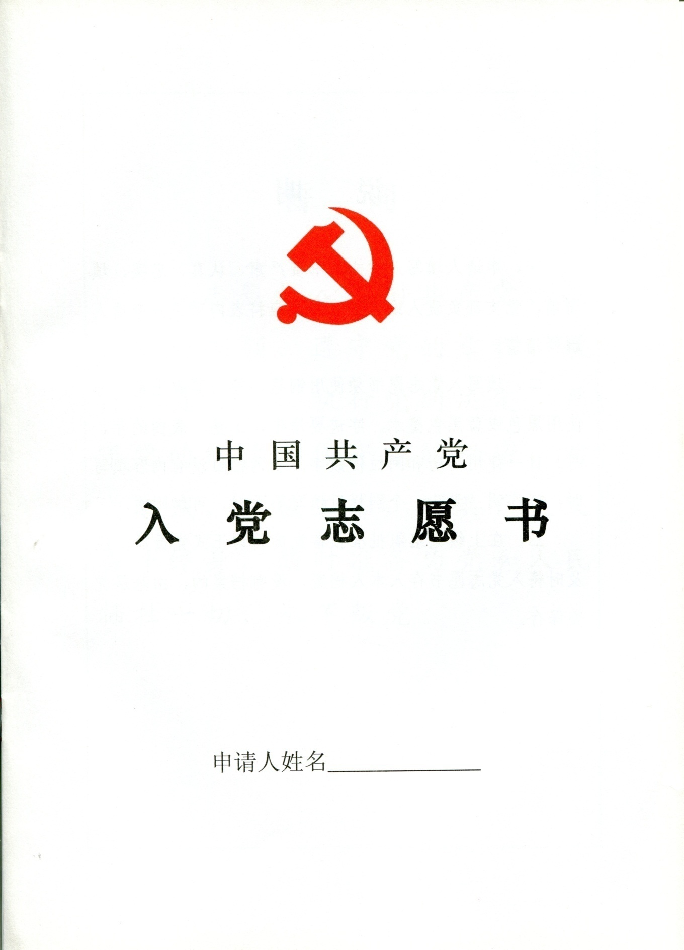

附12：发展对象发展前公示稿例文

关于拟接收×××同志为中共预备党员的公示

×××，男（女），×族，×年×月×日生，籍贯××××，现有文化程度××，现任××××，×年×月×日申请入党。
本支部于×年×月×日将×××同志列为入党积极分子后，及时指定×××和×××两名正式党员作为×××同志的培养联系人，培养联系人、党小组和党支部定期对×××同志的有关方面情况进行了考察。
该同志的现实表现：（主要包括政治觉悟、思想品质、入党动机、工作、学习情况和社会表现等内容）。
根据×××同志的现实表现，拟在近期召开支部大会，对是否吸收×××同志为中共预备党员的事宜进行讨论和表决。为增强发展党员工作的透明度，强化群众的监督作用，减少工作中的失误和偏差，确保新党员的质量，特作公示。党员和群众如有意见或建议，请于公示之日起5个工作日内，向××党支部或××党总支部或××党委（地址：××××××；邮编：××××××；电话：××××××）反映。

中共××支部委员会（盖章）
×年×月×日
附13：发展党员公示结果及其调查处理情况报告表式样

发展党员公示结果及其调查处理情况报告表
姓名 |  |  |  | 性别 |  | 民族 |  | 籍贯
出生  年月 |  |  |  |  |  | 现有文  化程度
公示对象类别 |  |  |  |  |  | 公示时间 | 年 月 日  至 年 月 日
公
示
结
果
及
其
调
查
处
理
情
况
说明：1.公示对象类别分：发展对象、预备期满的预备党员两种；
2.公示结果及其调查处理情况栏填写不下的可加附页。
附14：入党介绍人意见例文

（第一）入党介绍人意见
×××同志在思想上政治上能够同党中央保持一致，坚持四项基本原则，执行党的路线、方针、政策，入党动机端正，工作积极，有较强的工作能力，在工作和学习中较好地发挥了先锋模范作用。为人正直，襟怀坦白，有较强的组织纪律性，有为党的历史任务奋斗终身的决心。不足之处是有时工作方法比较简单。
用党章规定的标准全面衡量，我认为×××同志已基本符合共产党员的条件，我愿意作为其介绍人介绍其加入中国共产党。

介绍人单位、职务或职业××党支部组织委员
签名或盖章 ××× ×年×月×日

（第二）入党介绍人意见
我同意介绍人×××同志的意见。×××同志对党的认识正确，入党动机和对入党的态度端正。能自觉用党员的标准来要求自己，正确处理集体利益和个人利益的关系，有较强的吃苦精神和工作责任心，完成工作任务出色，较好地发挥了先锋模范作用。缺点是有时在处理问题时，脾气过于急躁。
根据其现实表现，我认为×××同志已具备入党条件，我愿意担任其入党介绍人，介绍其加入中国共产党。

介绍人单位、职务或职业××党支部宣传委员
签名或盖章××× ×年×月×日
附15：接收预备党员的支部大会表决票式样

××党支部支部大会表决票

发展对象  姓 名 | 对发展对象能否入党的意见  （用符号表示）
× × ×

说明：对发展对象入党赞成的，即在空格内画“○”；不赞成的，即在空格内画“×”；弃权的，不画任何符号。

附16：支部大会通过接收发展对象为预备党员的决议例文

支部大会通过接收申请人（发展对象）为预备党员的决议

本支部于×年×月×日召开支部大会，对×××同志的入党问题进行了讨论。大会认为：该同志……
在充分讨论的基础上，大会采取无记名投票的方式，对是否同意接收×××同志为中共预备党员的事宜进行了表决，大会应到有表决权党员18名，实到有表决权党员17名。经表决，同意的15人，不同意的1人，弃权的1人，根据少数服从多数的原则，大会作出同意接收×××同志为中共预备党员的决议。

支部名称（盖章） 支部书记（签名或盖章）×××

×年×月×日
附17：总支部审查（审批）意见例文

总支部审查（审批）意见

经×年×月×日党总支委员会审议，认为×××同志表现突出，入党手续完备，已经具备入党条件。党总支×名委员，全部出席会议，一致同意接收×××同志为中国共产党预备党员，报请上级党委审批。

总支部名称（盖章） 总支部书记签名或盖章×××
×年×月×日

附18：上级党组织指派专人进行谈话情况和对申请人（审批对象）入党的意见例文

上级党组织指派专人进行谈话情况和
对申请人（审批对象）入党的意见

受党委指派，我于×年×月×日与×××同志进行了谈话，经谈话了解：
该同志本人及其直系亲属和主要社会关系无政治历史问题。
该同志对党的认识正确，入党动机和对入党的态度端正，党的基本知识已基本掌握……
经审查，该同志的入党手续完备，符合发展党员工作程序。
根据其现实表现和谈话等情况，我认为×××同志已具备入党条件，同意发展其为中共预备党员，并建议党委会批准。

谈话人单位、职务或职业：中共××委员会组织委员
签名或盖章××× ×年×月×日

附19：基层（上级）党委审批意见例文

基层（上级）党委审批意见

经×年×月×日党委会审议，认为×××同志表现突出，入党手续完备，已经具备入党条件。党委×名委员，全部出席会议，一致同意接收×××同志为中国共产党预备党员，预备期一年，自×年×月×日起至×年×月×日止。

基层（上级）党委盖章 党委书记签名或盖章
×年×月×日

附20：关于接收预备党员的报告例文

××党委关于接收
×××同志为中共预备党员的报告

××县（区）委组织部：
×××，男，×族，×年×月生于××市××区，××文化，×年×月参加工作，现任××职务。该同志于×年×月×日向党支部递交入党申请书，×年×月×日被列为入党积极分子，×年×月参加××党（工）委组织的党的基本知识短期集中培训班，并准予结业，列入今年发展党员计划。经×年×月×日党委会审议，认为×××同志已具备中共预备党员条件，入党手续完备，已同意接收其为中共预备党员，预备期一年，自×年×月×日起至×年×月×日止。
特此报告，请予备案。

中共××委员会
×年×月×日

附21：预备期满的预备党员转正前公示稿例文

关于拟同意×××同志按期转正的公示

×××，男（女），×族，×年×月×日生，籍贯××××，现有文化程度××，现任××××。
×××同志经×××和×××两名正式党员介绍，于×年×月×日加入中国共产党，预备期一年（自×年×月×日至×年×月×日），现预备期（将）满，并于×年×月×日向党支部递交转正申请书。
该同志在预备期的表现：略。（主要包括思想、工作、学习、履行党员义务和入党时存在的缺点的改正情况等）
本支部拟在近期召开支部大会，对是否同意×××同志按期转为中共正式党员的事宜进行讨论和表决。为增强发展党员工作的透明度，强化群众的监督作用，减少工作中的失误和偏差，确保发展党员工作质量，特作公示。党员和群众如有意见或建议，请于公示之日起5个工作日内（×年×月×日至×年×月×日）向××党支部或××党总支部或××党委（地址：××××××；邮编：××××××；电话：××××××）反映。

中共××支部委员会（盖章）
×年×月×日

附22：支部大会通过预备党员能否转为正式党员的决议例文

支部大会通过预备党员能否转为正式党员的决议

本支部于×年×月×日召开支部大会，对×××同志的转正事宜进行了讨论。大会认为：该同志在预备期能切实履行党员义务，正确行使党员权利，入党时存在的缺点已有明显改正……
在充分讨论的基础上，大会采取无记名投票的方式，对是否同意×××同志按期转为中共正式党员的事宜进行了表决，大会应到有表决权党员18名，实到有表决权党员17名。经表决，同意的15人，不同意的1人，弃权的1人，根据少数服从多数的原则，大会作出同意×××同志按期转为中共正式党员的决议。

支部名称（盖章） 支部书记签名或盖章

×年×月×日

附23：延长预备党员预备期的决议例文

支部大会通过延长×××同志预备期的决议

本支部于×年×月×日召开支部大会，对×××同志的转正事宜进行了讨论。大会认为：该同志在预备期未能全面履行党员义务，入党时存在的缺点尚未明显改正，主要表现在……
在充分讨论的基础上，大会采取无记名投票的方式，对是否同意支委会关于延长×××同志预备期一年的意见进行了表决，大会应到有表决权党员12名，实到有表决权党员11名。经表决，同意延长×××同志预备期一年的有9人，不同意的1人，弃权的1人，根据少数服从多数的原则，大会作出延长×××同志预备期一年的决议。（延长预备期自×年×月×日起至×年×月×日止）。

支部名称（盖章） 支部书记签名或盖章

×年×月×日

附24：取消预备党员资格的决议例文

支部大会通过取消×××同志预备党员资格的决议

本支部于×年×月×日召开支部大会，对×××同志的转正事宜进行了讨论。大会认为：×××同志入党前表现较好，但在预备期放松了对自己的要求，未能认真履行党员义务，入党时存在的缺点也未加以改正，而且还参与赌博。党小组长和支部书记几次找他谈心，提出批评，可×××同志当面表示接受，实际上并没有认真改正，继续参与赌博，在群众中造成极坏的影响。已不具备共产党员条件，应取消其预备党员资格。
在充分讨论的基础上，大会采取无记名投票的方式，对是否同意支委会关于取消×××同志预备党员资格的意见进行了表决，大会应到有表决权党员22名，实到有表决权党员20名。经表决，同意取消×××同志预备党员资格的有17人，不同意的1人，弃权的2人，根据少数服从多数的原则，大会作出取消×××同志预备党员资格的决议。

支部名称（盖章） 支部书记签名或盖章
×年×月×日

附25：总支部对预备党员转正审查意见例文

总支部对预备党员转正审查意见

经×年×月×日党总支委员会审议，认为×××同志在预备期间能认真履行党员义务，入党时存在的缺点已有明显改正。已经具备转正条件。党总支×名委员，全部出席会议，一致同意×××同志按期转为中国共产党正式党员，报请××党委审批。

总支部名称（盖章） 总支部书记签名或盖章
×年×月×日

附26：基层（上级）党委对预备党员转正的审批意见例文

基层（上级）党委对预备党员转正的审批意见

经×年×月×日党委会审议，认为×××同志在预备期能切实履行党员义务，入党时存在的缺点已有明显改正，转正手续完备。已经具备转正条件。党委×名委员，全部出席会议，一致同意×××同志按期转为中共正式党员。党龄自×年×月×日算起。

基层党委盖章 党委书记签名或盖章
×年×月×日

附27：关于预备党员转正审批结果的通知例文

××党委关于对预备党员
×××同志转正审批结果的通知

××党支部委员会：
经×年×月×日党委会审议，认为×××同志已具备中共正式党员条件，转正手续完备，同意其自×年×月×日起按期转为中共正式党员，党龄也自×年×月×日算起。请党支部书记及时同×××同志谈话，并将此审批结果在支部大会上宣布，还要及时按有关规定将其《中国共产党入党志愿书》、入党申请书、转正申请书等材料存入其人事档案。
以上通知，请认真办理。

中共××委员会
×年×月×日

